電通二乙微處理器實驗 實驗結報

實驗名稱 | 燈泡閃爍
組別 |  | 組員 | 林政賢

- 實驗目的
用模擬電路來執行燈泡閃爍
- 實驗步驟
將燈泡正極接上電阻一端在接地，燈泡另一端則接上預設角位
- 程式碼
void setup()
{
pinMode(13, OUTPUT);
}

void loop()
{
digitalWrite(13, HIGH);
delay(100);
digitalWrite(13, LOW);
delay(100);
}
- 實驗結果及分析
燈泡依照設定的延遲時間閃爍
- 心得討論
小試身手
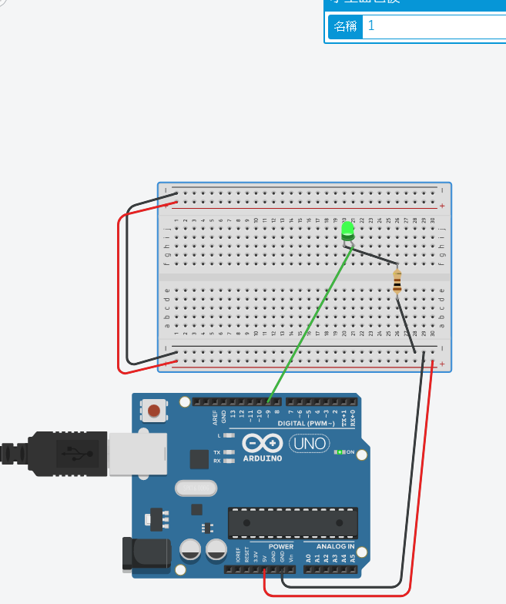

- 修正電路圖
- 修正程式碼

